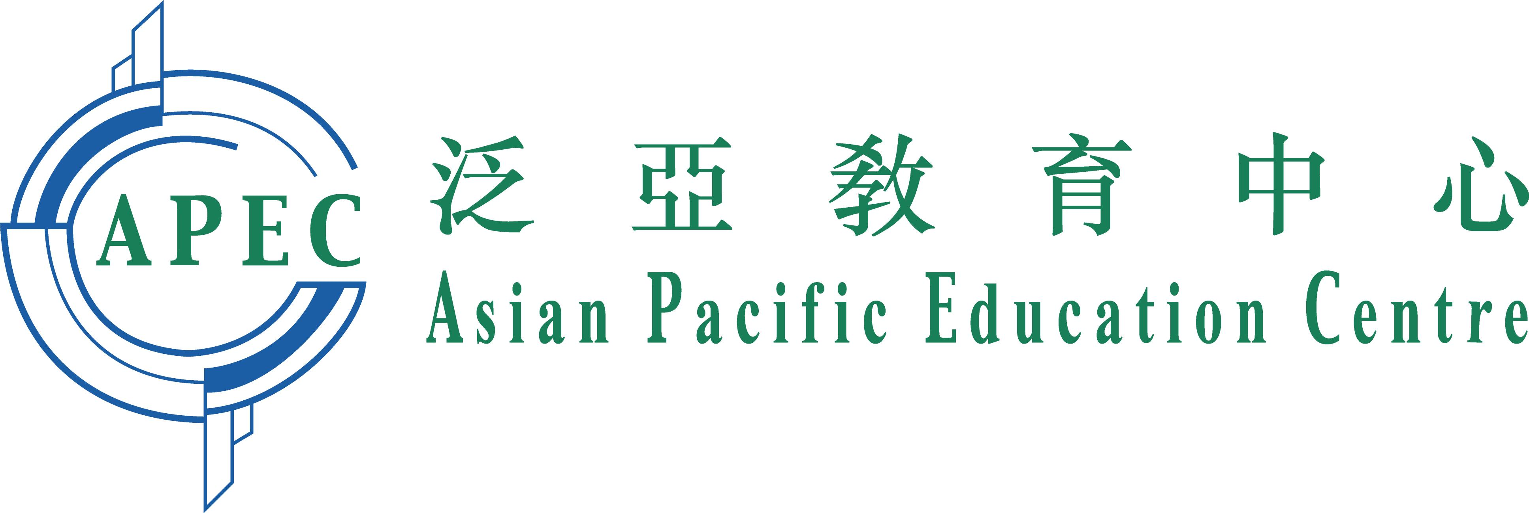
京 港 學 術 交 流 中 心
Beijing-HK Academic Exchange Centre

2007 中國高校研究生學位課程考試
英文輔導課程
經過歷年考試結果分析，研究生學位課程考試的英文合格率一直偏低；許多考生因爲英文不合格，而未能考入理想中的大學。爲此，2005、2006年京港學術交流中心和泛亞教育中心已經連續兩年聯合舉辦了「英文輔導課程」，考生英文科通過率達到80%。數據顯示，參加「英文輔導課程」能有效和快速地掌握考試的重點內容和答題技巧，提高英文考試成績。
課程簡介

京港學術交流中心及泛亞教育中心聯合舉辦「2007 中國高校研究生學位課程英文考試輔導課程」，邀請到中國著名大學的居港資深教師輔導，同時利用主辦機構對於內地研究生學位課程考試的豐富經驗，幫助各考生為英文科考試作好準備。教師將憑藉豐富的內地研究生學位課程考試經驗，重點講授考試的內容、出題形式以及作答技巧等，務求協助參加研究生升學考試的各界人士，能有效和快速地掌握考試的重點內容和答題技巧，親身體驗實際考試方式。

課程特點

- 由中國著名大學的居港資深教師輔導；
- 結合歷年各重點大學研究生考試試題，重點講解考試大綱內容、要求、考試範圍及其要點。重點講授考試的內容、出題形式、作答技巧等。
- 對過往試題進行重點剖析，講解答題要領及强化練習，提高學員的解題能力，增加考試成功機會。
- 提供歷年高校研究生考試試題、考試大綱和詳實的輔導教材。

課程安排

A 班 上課日期： 2007年3月3、4、17、18、24日 逢星期六及星期日
時 間： 星期六 下午 2:30 – 5:30
星期日 上午 10:00 – 1:00 下午 2:00 – 5:00（7堂，共21小時）

B 班 上課日期： 2007年3月2、6、9、13、16、20、23日 逢星期二及星期五
時 間： 晚上6:30 – 9:30 ( 7堂，共21小時)
學 費： HK$2,200
凡於2007年2月15日前報名者，可享有 九折優惠!! 學費只需 HK$1,980
特別優惠
地 點：香港灣仔 灣仔道230號佳誠大廈11樓中國高校聯合會（利景酒店對面）

歡 迎 查 詢
查詢電話： 2893 6355 鍾小姐（京港） 2895 2260 陳小姐 （泛亞）
報名地址： 香港銅鑼灣摩頓台5號百富中心16樓 （中央圖書館左側）

2007 中國高校研究生學位課程考試英文輔導課程
報 名 表 格
敬請填妥表格傳真至2185 6201 / 2834 5519
本人欲報讀「2007 中國高校研究生學位課程考試英文輔導課程」：
 A班 2007年3月3日至3月24日 (逢星期六及星期日上課)
 B班 2007年3月2日至3月23日 (逢星期二及星期五上課)
繳費方法：  現金 ( 金額：_________________________ ) 註：只適用於親身報名
 支票 ( 號碼：______________ 付款銀行：_________________________ )
 銀行入數

個人資料

考生編號： H 2 0 0 7 □ □ □ □ □ □ □ □ 報考院校：___________________________________
姓 名：(中)_______________________ (英)_______________________________________ 性別：___________
聯絡電話：(日間) _______________________ (手提) _____________________ 傳真：______________________
通訊地址： _____________________________________________________________________________________
_____________________________________________________________________________________
電郵地址： _____________________________________________________________________________________
報名日期：_____________________________ 簽名：_______________________________ _______
此部份由本中心填寫
編號： 經辦人：

報名須知：
- 所有課程於開課前三天截止報名。提前一個月報名將獲得9折優惠。
- 付款方法：
  - 親身到本中心，以現金或支票報名;
  - 如選擇以支票繳付學費，請填妥報名表格連同劃綫支票寄往本中心，支票抬頭請寫：「京港學術交流中心」或 “Beijing-Hong Kong Academic Exchange Centre”；
  - 報名者亦可到各中國銀行分行，將學費存入「京港學術交流中心」(戶口號碼：031-350-1-027805-3)或傳真至2185 6201 / 28345519香港銅鑼灣摩頓5號百富中心16樓 京港學術交流中心。
- 課程名額有限，報名以先到先得方式處理。如報讀課程已滿額，學費將于開課後兩星期內退回。
- 報名一經取錄，所繳學費恕不退回。
- 報名表上所提供之個人資料，將只用作有關報讀課程事宜。
- 本中心將保留更改和取消課程安排的權利，幷無須預先通知。
- 除因課程取消或改期外，一切已繳費用概不退還。

京港學術交流中心 地址：香港銅鑼灣摩頓台5號百富中心16樓
電話：28952260 / 28936355 傳真：28345519 / 21856201 電郵：bhkaec@bhkaec.org.hk

